De près et de loin Fiche reproductible 1
(fiche d’évaluation)
Nom : _____________________________

Identifier des formes | Pas encore | Parfois | Souvent
Décrire et nommer des formes en
2 dimensions
Créer des formes en 2 dimensions
Trier et classer des formes en
2 dimensions
Reconnaître les formes en
2 dimensions observées dans des objets en 3 dimensions
Repérer des objets
Décrire la position des objets en employant les termes appropriés
Suivre et donner des directives
Repérer des objets et décrire leur position sur une grille quadrillée
Points forts :

Points à améliorer :

Activités à faire à la maison et lettre
aux parents / tuteurs Fiche reproductible 2–1
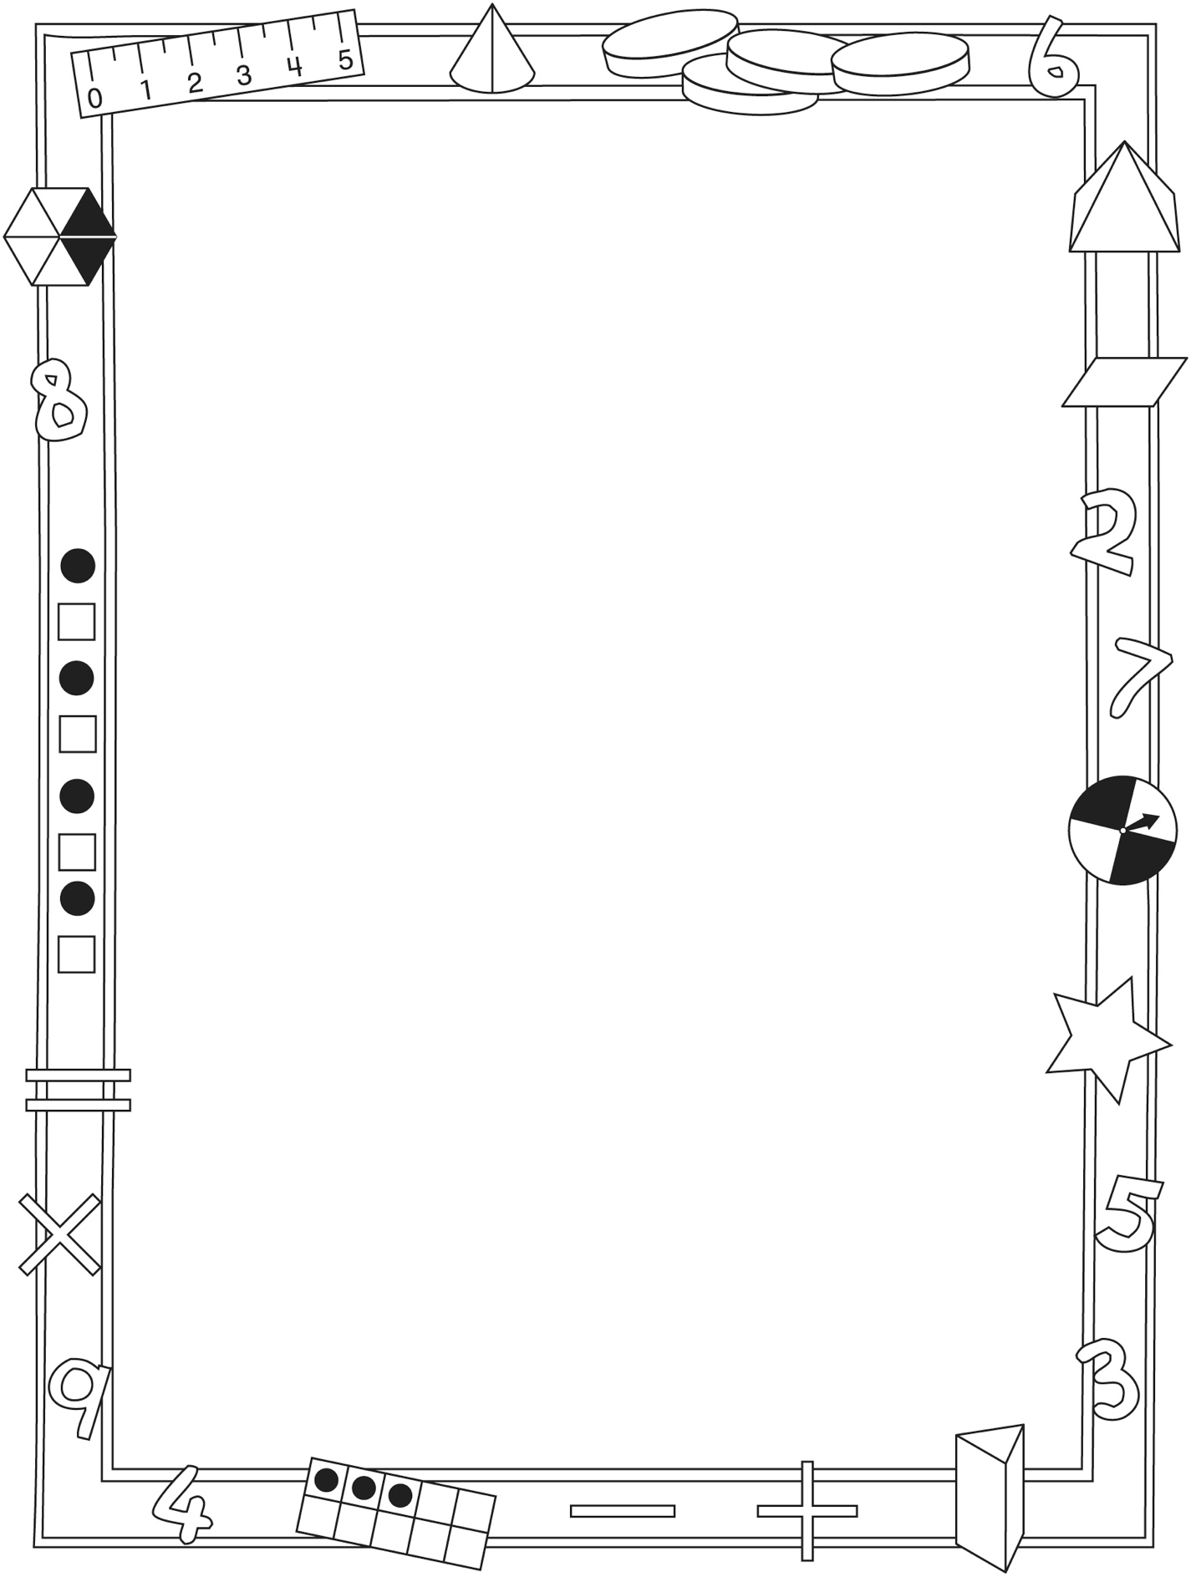

Note à l’enseignant(e)

Vous pouvez envoyer une lettre aux familles pour leur présenter le livret De près et de loin et leur proposer quelques activités à faire à la maison avec leur enfant.

Composez votre lettre à l'aide de ce modèle et choisissez une ou deux activités proposées sur la Fiche 2-1 (l’activité en ligne) ou sur la Fiche 2-2. Il suffit de supprimer ces directives et de faire un copier-coller des activités choisies. Vous pouvez adapter ces activités en fonction de votre situation.

Vous aimeriez peut-être diriger les familles à notre site web www.pearsoncanada.ca/mlb/KG5-FR pour essayer de faire une activité interactive. Au besoin, il existe des notes pour les parents / enseignants pour l’activité, qui sont disponibles
en anglais.

Activity Page 1
Math Focus: Identify shapes
- Model how to use the math tool by dragging shapes onto the workspace to separate 2 shapes from the group.
- Ask children to name the shapes they picked.
- Instruct children to explain how the 2 shapes are the same and how they are different.
- Have children repeat the activity with 2 new shapes.

Activités à faire à la maison et lettre
aux parents / tuteurs Fiche reproductible 2–2

Chers parents / tuteurs,

De près et de loin propose aux élèves des conversations, des recherches et des activités qui les aident à approfondir leur compréhension de ces deux compétences : on peut étudier et comparer les formes et les objets en fonction de leurs attributs et on peut repérer des objets dans l’espace et les voir selon différentes perspectives. Nous avons mis l’accent sur l’identification des formes en 2 dimensions et la localisation des objets en 3 dimensions. Nous vous suggérons ces activités à effectuer à la maison avec votre enfant.
– – – – – – – – – – – – – – – – – – – – – – – – – – – – – – – – – – – – – – – – – –
Lire l’histoire : En lisant cette histoire, amusez-vous à deviner quel est l’objet que les enfants examinent. Discutez des différentes formes qu’ils observent et d’autres formes qui sont évidentes. Si vous sortez avec votre enfant, attirez son attention sur les formes observables autour de vous en lui posant des questions telles que : Je vois quelque chose qui est rond comme un cercle, au-dessus de la clôture. Qu’est-ce que c’est ? Encouragez votre enfant à décrire ce qu’il ou elle voit, en nommant les formes et en décrivant leur position.
– – – – – – – – – – – – – – – – – – – – – – – – – – – – – – – – – – – – – – – – – –
Je la trace et tu la nommes : Nous avons étudié les propriétés de certaines formes. Votre enfant a dû apporter à la maison des découpages de quelques formes. Placez-les sur une surface plane et dites : Je vais tracer une de ces formes dans ton dos. Tracez une forme et demandez à votre enfant de l’identifier. Recommencez en inversant les rôles.
– – – – – – – – – – – – – – – – – – – – – – – – – – – – – – – – – – – – – – – – – –
Où est-il ? Nous avons mis l’accent sur les descriptions d’objets et de leur position et sur l’emploi de termes comme au-dessus, en-dessous, à côté, entre, près de, à droite, à gauche, derrière, devant, sur, sous ou par-dessus. Choisissez un objet sans dire lequel et décrivez sa position en utilisant ces mots. Dites, par exemple : Cet objet est entre la porte et la fenêtre ou Cet objet est sur la table, près de ma tasse de thé. Vous pouvez également choisir un objet et demander à votre enfant de vous poser des questions sur sa position, auxquelles vous pouvez répondre par « oui » ou par « non ». Dites-lui, par exemple : Ton objet est-il à côté de la télé ? Inversez les rôles et écoutez votre enfant décrire la position
d’un objet de son choix.
– – – – – – – – – – – – – – – – – – – – – – – – – – – – – – – – – – – – – – – – – –

Sincèrement,

___________________________

Connecting Home and School Fiche reproductible 2–3

Dear Family:

We have been working on Zoom In, Zoom Out, which engages children in conversations, investigations, and activities that help develop their understanding of the big math ideas that “Shapes and solids can be explored and compared based on attributes” and “Objects can be located in space and looked at from different perspectives.” Particular focus is placed on identifying 2-D shapes and locating 3-D objects. Try this activity at home with your child.
– – – – – – – – – – – – – – – – – – – – – – – – – – – – – – – – – – – – – – – – – –
Reading the Story: As you read the story, enjoy predicting what the children are looking at. Talk about the different shapes they see and others that are evident. When you are out with your child, draw attention to shapes in the environment by playing a version of I Spy: I spy something round like a circle above the fence. What do I spy? Encourage your child to take on the role of describing what he/she sees, describing the shapes and position.
– – – – – – – – – – – – – – – – – – – – – – – – – – – – – – – – – – – – – – – – – –
Trace It, Name It: We are learning about the properties of different shapes. Your child has brought home some cutout shapes. Place them on a surface and say: I’m going to trace one of these shapes on your back. Trace it and invite your child to identify the shape you chose to trace. Reverse roles.
– – – – – – – – – – – – – – – – – – – – – – – – – – – – – – – – – – – – – – – – – –
Where Is It? We are focusing on describing the location of things using words such as above, below, beside, between, near, to the right, to the left, behind, in front of, on top of, under, over. Secretly choose an item and describe where it is using these words. For example, say: My secret object is between the door and the window. It is on the table near my coffee cup. You might also choose an item and invite your child to ask questions about the location, ones that you answer with “Yes” or “No.” For example, ask: Is your secret object beside the TV? Reverse roles and listen to your child describe the location of a secret object.
– – – – – – – – – – – – – – – – – – – – – – – – – – – – – – – – – – – – – – – – – –
Sincerely,

___________________________

Grille de mathématiques Fiche reproductible 3
De près et de loin

Cartes de formes Fiche reproductible 4

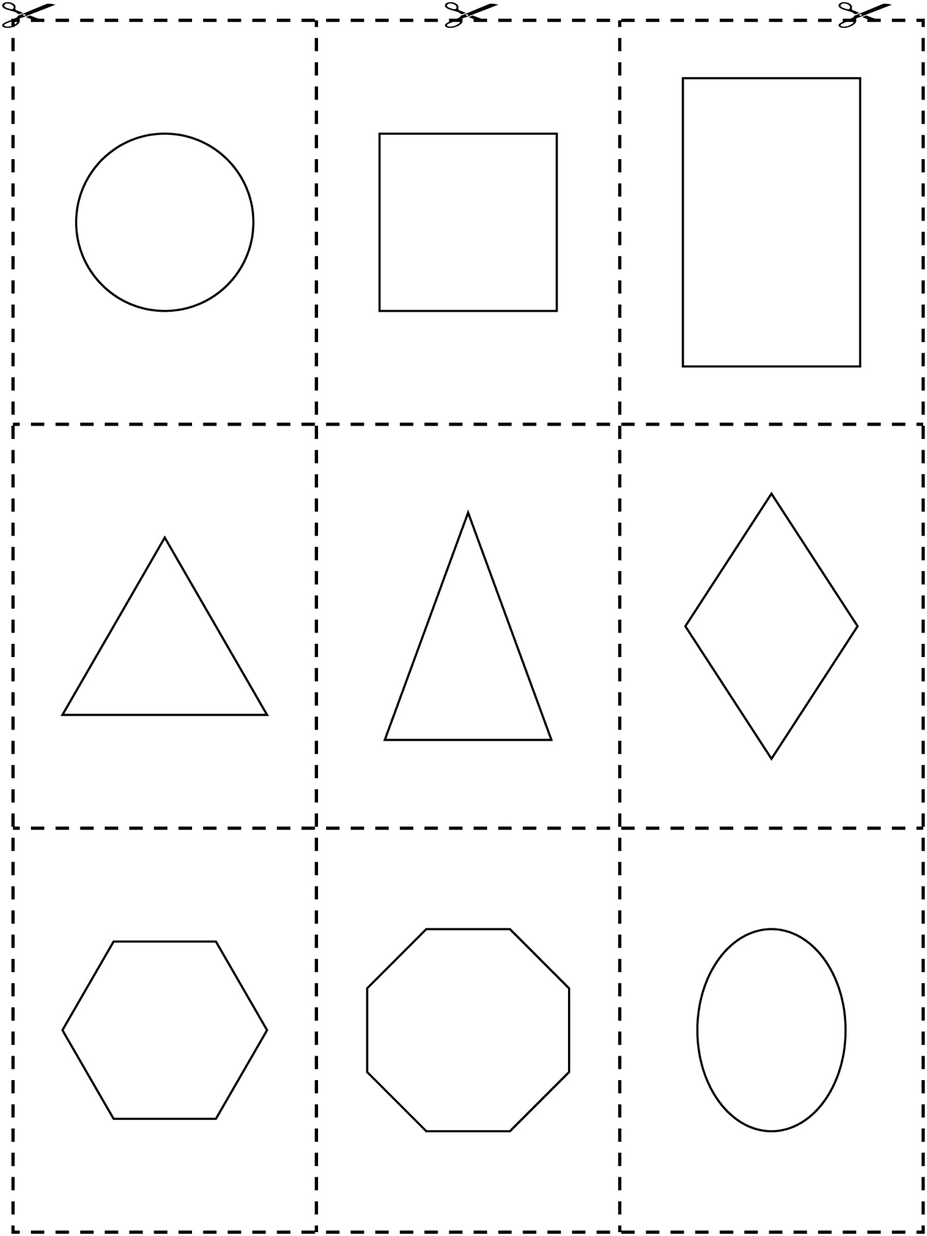

Découpages de formes Fiche reproductible 5–1

Découpages de formes Fiche reproductible 5–2

Découpages de formes Fiche reproductible 5–3

Découpages de formes Fiche reproductible 5–4

Découpages de formes Fiche reproductible 5–5

Découpages de formes Fiche reproductible 5–6

Découpages de formes Fiche reproductible 5–7

Découpages de formes Fiche reproductible 5–8

Découpages de formes Fiche reproductible 5–9

Faites la même chose ! Fiche reproductible 6

Les deux font la paire Fiche reproductible 7–1

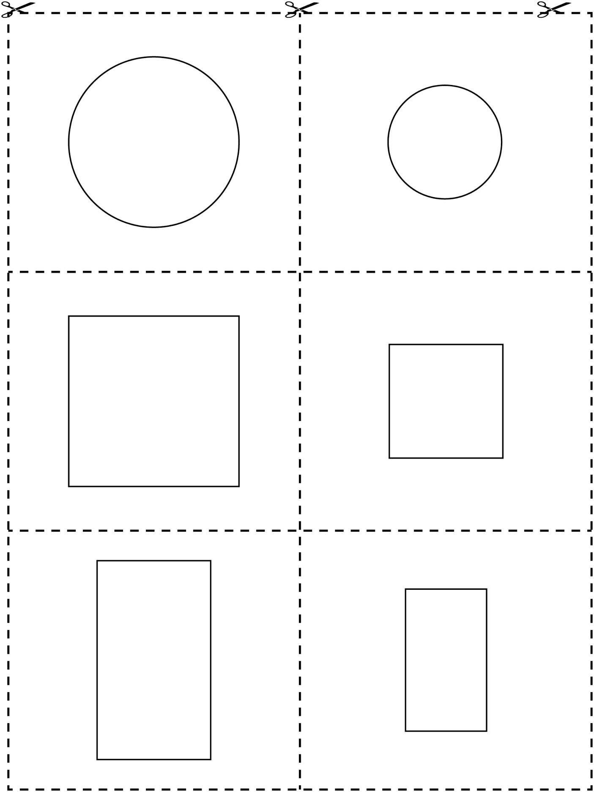

Les deux font la paire Fiche reproductible 7–2

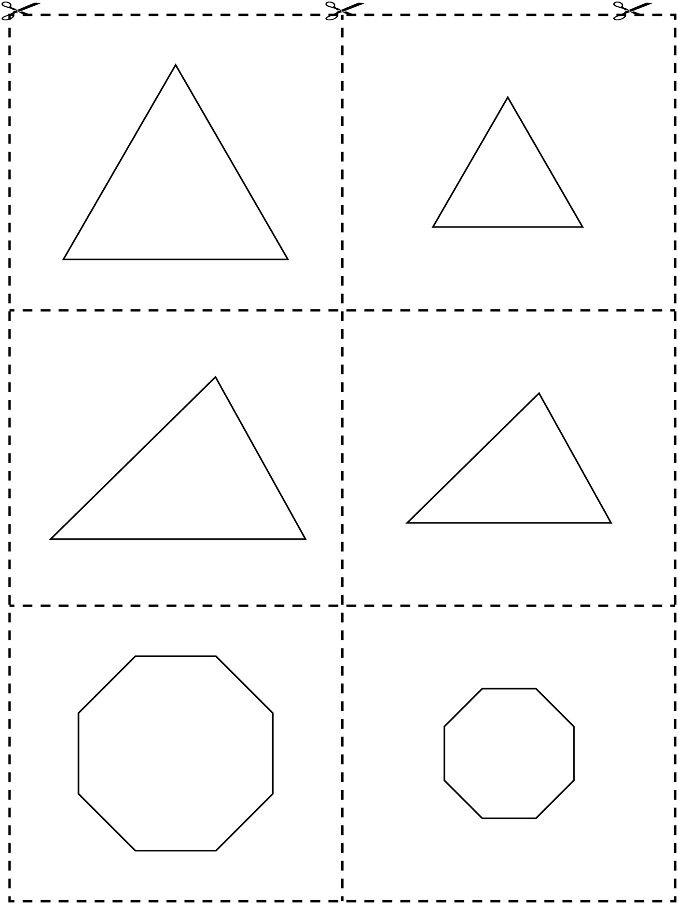

Les deux font la paire Fiche reproductible 7–3

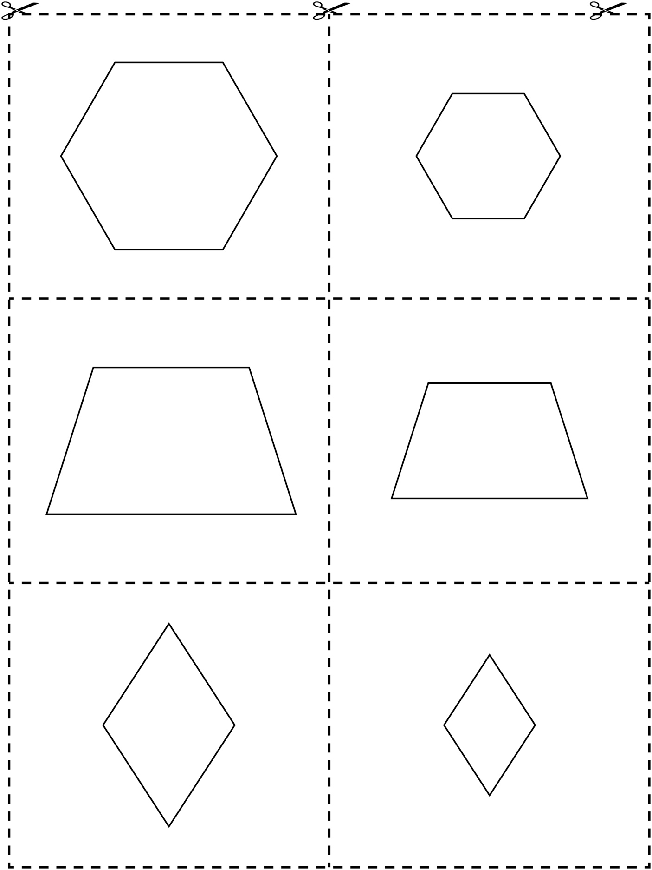

À la recherche de Fiche reproductible 8
formes
Nom : _____________________________

______________ | _______________
_____________ | 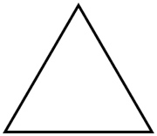 ______________

Ce que je vois de près Fiche reproductible 9–1

De près et  de loin  par ______________ | Je regarde de près et je vois...
Je regarde... | Je regarde de près et je vois...

Ce que je vois de près Fiche reproductible 9–2

De près et de loin | Je regarde de près et je vois...
Je regarde... | Je regarde de près et je vois...

Problèmes à résoudre Fiche reproductible 10–1

– – – – – – – – – – – – – – – – – – – – – – – – – – – – – – – – – – – – – – – – – –

Qu’y a-t-il de semblable dans ces formes ?

Peux-tu dessiner une autre forme semblable ?

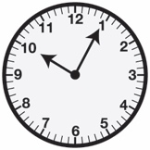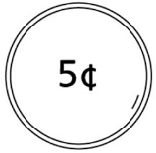
– – – – – – – – – – – – – – – – – – – – – – – – – – – – – – – – – – – – – – – – – –

Qu’y a-t-il de semblable dans ces formes ?

Peux-tu dessiner une autre forme semblable ?

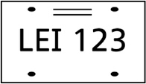
– – – – – – – – – – – – – – – – – – – – – – – – – – – – – – – – – – – – – – – – – –

Qu’y a-t-il de semblable dans ces formes ?

Peux-tu dessiner une autre forme semblable ?

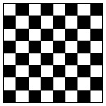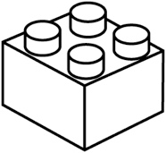
– – – – – – – – – – – – – – – – – – – – – – – – – – – – – – – – – – – – – – – – – –

Qu’y a-t-il de semblable dans ces formes ?

Peux-tu dessiner une autre forme semblable ?

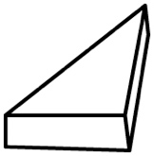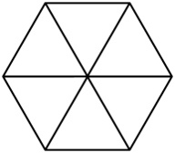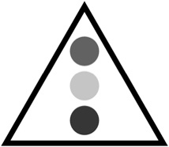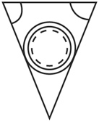
– – – – – – – – – – – – – – – – – – – – – – – – – – – – – – – – – – – – – – – – – –

Problèmes à résoudre Fiche reproductible 10–2

Fais un X sur la forme qui n’est pas comme les autres.
